Enkelt sätt att följa lagets kalender i din mobil/surfplatta/outlook
- Klicka först in dig på laget Kalender (för det lag du vill lägga till)
- Klicka sedan på Prenumerera
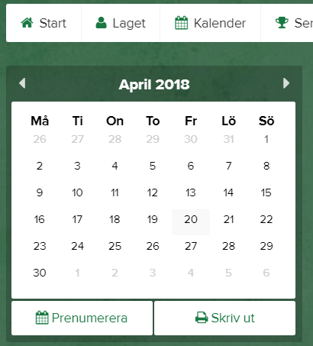

- Du får sedan upp en hjälpruta enl nedan där du enkelt följer instruktionen (bilden nedan är ett exempel)
